个人概况
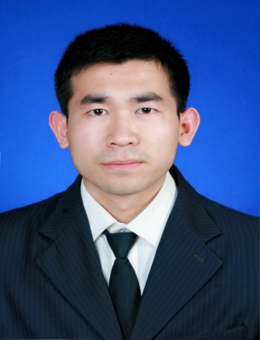
姓名：杨洋 性别：男
民族：汉 出生年月：1990 9
籍贯：陕西 宝鸡 政治面貌：团员
学历（学位）：学士 专业：车辆工程
手机：18092798126 QQ：836923919
E-Mail: yangzhzw@163.com
求职意向
汽车设计工程师或相关工作
教育背景
毕业院校：2011年—2015年 西安理工大学 车辆工程专业
主修课程：
汽车设计、汽车理论、汽车构造、汽车专业英语、汽车模具设计与制造、汽车制造技术基础、汽车电器与电子技术、汽车液压与液力传动、车辆人机工程
英语水平：CET4:421（未过国家线）
其它培训情况：
*全国信息技术应用培训，培训科目：UG
*自学专业软件:
CATIA(使用时间2年) 、ADAMS 、ANSYS 、CAXA 、CAD 、MATLAB
*熟悉Office等应用办公软件
在校参加活动

- 2014.8至今 一种新型双离合变速器设计
- 2014.7 东风汽车公司生产实习(2周)
去湖北十堰东风发动机厂进行参观学习，学习现代的生产方式和管理方法。
- 2013.11-2014.4 飞思卡尔智能车制作
本人主要负责智能车的机械结构设计与调整和软件的设计与调试
- 2013.8-2014.6 第六届全国大学生机械创新设计大赛陕西赛区比赛
本人负责主要的设计、三维建模、运动仿真和二维图纸
获得发明专利：一种科氏加速度实验装置，专利号：201420287476.3
- 2013.7-2013.9 全国电子设计大赛陕西赛区比赛
个人简介
学习、做事，认真踏实负责；在校积极主动参加各种比赛与和培训，获得了较强的动手和分析与处理问题的能力；能很好得与人沟通，具有团队合作精神。

